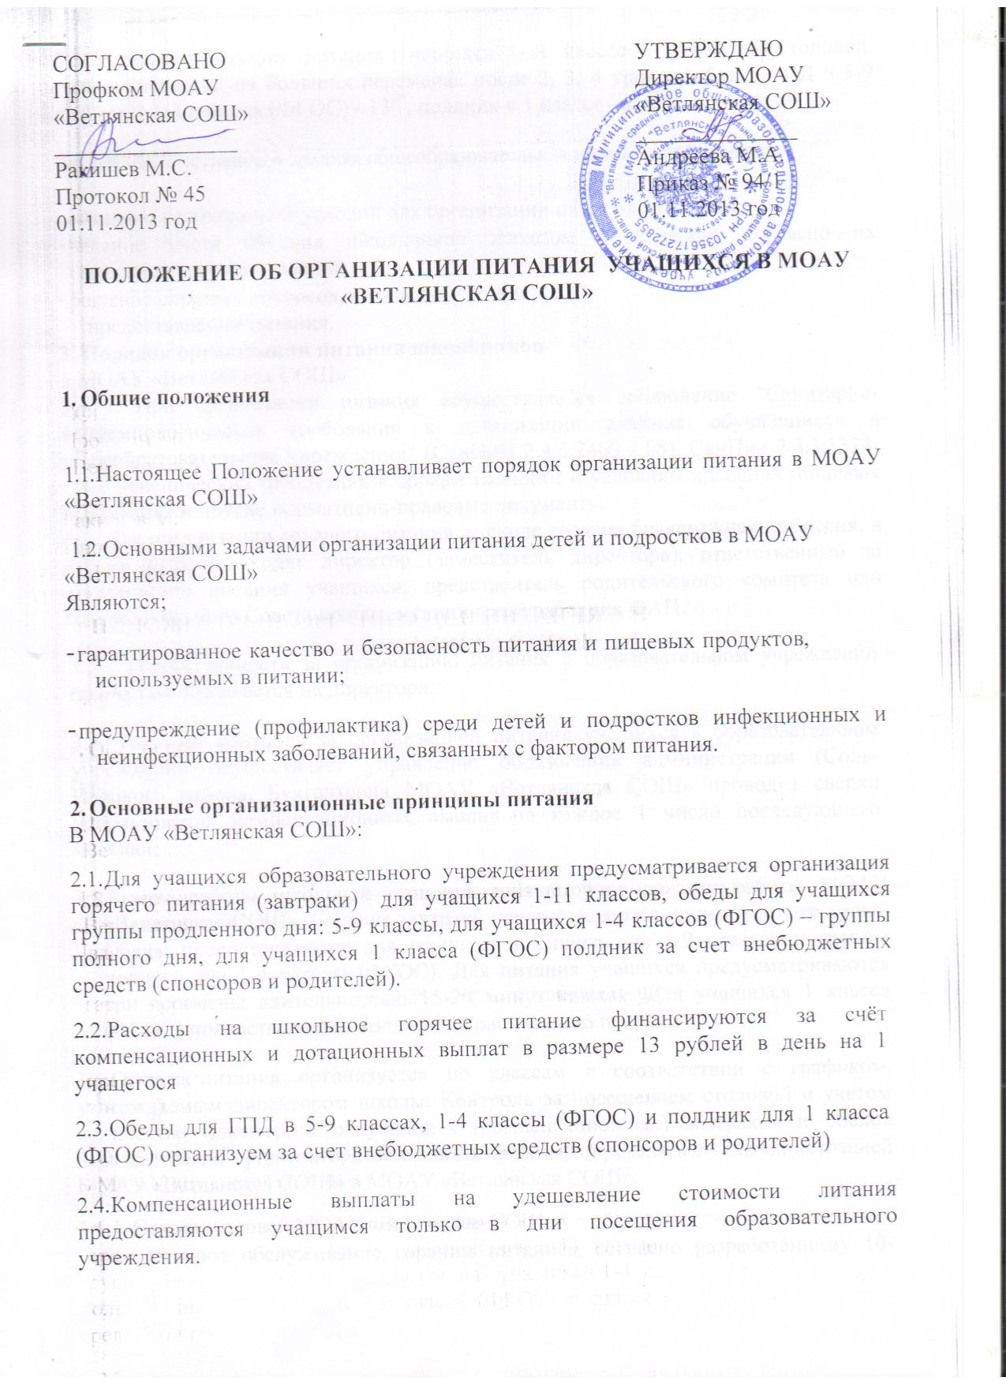СОГЛАСОВАНО УТВЕРЖДАЮ
Профком МОАУ Директор МОАУ
«Ветлянская СОШ» «Ветлянская СОШ»
________________ ______________
Ракишев М.С. Андреева М.А.
Протокол № 45 Приказ № 94/1
01.11.2013 год 01.11.2013 год

Положение об организации питания учащихся в МОАУ «Ветлянская СОШ»
1. Общие положения

1.1. Настоящее Положение устанавливает порядок организации питания в МОАУ «Ветлянская СОШ»
1.2. Основными задачами организации питания детей и подростков в МОАУ «Ветлянская СОШ»
Являются;
- гарантированное качество и безопасность питания и пищевых продуктов, используемых в питании;
- предупреждение (профилактика) среди детей и подростков инфекционных и неинфекционных заболеваний, связанных с фактором питания.
2. Основные организационные принципы питания
В МОАУ «Ветлянская СОШ»:
- Для учащихся образовательного учреждения предусматривается организация горячего питания (завтраки) для учащихся 1-11 классов, обеды для учащихся группы продленного дня: 5-9 классы, для учащихся 1-4 классов (ФГОС) – группы полного дня, для учащихся 1 класса (ФГОС) полдник за счет внебюджетных средств (спонсоров и родителей).
- Расходы на школьное горячее питание финансируются за счёт компенсационных и дотационных выплат в размере 13 рублей в день на 1 учащегося
- Обеды для ГПД в 5-9 классах, 1-4 классы (ФГОС) и полдник для 1 класса (ФГОС) организуем за счет внебюджетных средств (спонсоров и родителей)
- Компенсационные выплаты на удешевление стоимости литания предоставляются учащимся только в дни посещения образовательного учреждения.
- Установить график питания учащихся 1-11 класса в школьной столовой, горячие завтраки на больших переменах после 2, 3, 4 уроков, обед в ГПД в 5-9 классах и 1-4 классах (ФГОС) - 13⁰⁰, полдник в 1 классе - 15³⁰.
2.6. МОАУ «Ветлянская средняя общеобразовательная школа» обеспечивает:

- создание необходимых условий для организации питания учащихся;
- ведение учета питания школьников завхозом и поваром, согласно их должностных инструкций
- решение спорных вопросов, возникающих при предоставлении питания.
3. Порядок организации питания школьников
в МОАУ «Ветлянская СОШ»
3.1. При организации питания осуществляется соблюдение "Санитарно-эпидемиологические требования к организации питания обучающихся в общеобразовательном учреждении" (СанПиН 2.4.5.2409 - 08), СанПин 2.3.3.1324-03 «Гигиенические требования к срокам годности и условиям хранения пищевых продуктов» и другие нормативно-правовые документы.
3.2. Для организации горячего питания в школе создана бракеражная комиссия, в состав которой входят директор (заместитель директора), ответственный за организацию питания учащихся, представитель родительского комитета или Наблюдательного Совета школы, медицинский работник ФАП.
3.3. Ответственность за организацию питания в образовательном учреждении полностью возлагается на директора.
З.4. Текущий контроль за организацией питания учащихся в образовательном учреждении осуществляет управление образования администрации (Соль-Илецкого района. Бухгалтерия МОАУ «Ветлянская СОШ» проводит сверки использования компенсационных выплат на каждое 1 число последующего месяца.
  - Режим работы школьной столовой соответствует режиму работы МОАУ «Ветлянская СОШ». Горячие завтраки предоставляются не позднее 4-го урока. Обеды предоставляются для групп продлённого дня 5-9 классов и граппы полного дня 1-4 классы (ФГОС). Для питания учащихся предусматриваются три перемены длительностью 15-20 минут каждая. Для учащихся 1 класса (ФГОС) предоставляется полдник по расписанию полного дня
- Отпуск питания организуется по классам в соответствии с графиком, утверждаемым директором школы. Контроль за посещением столовой и учетом количества фактически отпущенных (компенсационных) завтраков и обедов возлагается на организатора школьного питания, определяемого администрацией МОАУ «Ветлянская СОШ» в МОАУ «Ветлянская СОШ».
  - Повара столовой МОАУ «Ветлянская СОШ»:
- обеспечивают обслуживание горячим питанием согласно разработанному 10-дневному меню, утверждённому директором и согласованным с ЦТО Роспотребнадзора;
- обеспечивают приготовление качественных обедов, бракераж готовых блюд и изделий, соблюдение санитарных норм и правил, а так же сроков хранения и реализации скоропортящихся продуктов;
- соблюдают технологии приготовления пищи, выхода блюд и санитарных норм на пищеблоках.
- Ведет формы учетной документации пищеблока, формы № 1-№ 6 (бракеражные журналы), а также ведет журналы учета остатков продуктов питания на каждый день
3.8. Классные руководители 1-11 классов МОАУ «Ветлянская СОШ сопровождают учащихся,
ведут учёт питания школьников и контролируют отпуск питания согласно поданной заявке.

3.9. Определенный в установленном порядке организатор школьного питания (завхоз МОАУ «Ветлянская СОШ») ведет ежедневный учет учащихся, получающих питание в и производит его сверку с исполнителем услуг по организации питания.

3.10. Завхоз ведет документацию по питанию с учетом требований САНпина, своевременно сдает отчеты по питанию в бухгалтерию, ведет входной контроль продуктов для школьной столовой, а также несет ответственность за хранение и выдачу пищевых продуктов повару.
3.11. Проверка качества пищи, соблюдение рецептур и технологических режимов приготовления пищи осуществляется бракеражной комиссией, состав которой утверждается директор МОАУ «Ветлянская СОШ». Результаты проверки заносятся в бракеражный журнал.
  - Контроль за санитарным состоянием пищеблока, столовой, качеством приготовленной пищи и сроками реализации продуктов и готовой пищи возлагается на медицинского работника ФАП с. Ветлянка закрепленного за МОАУ «Ветлянская СОШ» (согласно договора).

